Na prodej

krásná appaloosa klisna
narozená 29.5.2009

MAY FROM RED VILLAGE

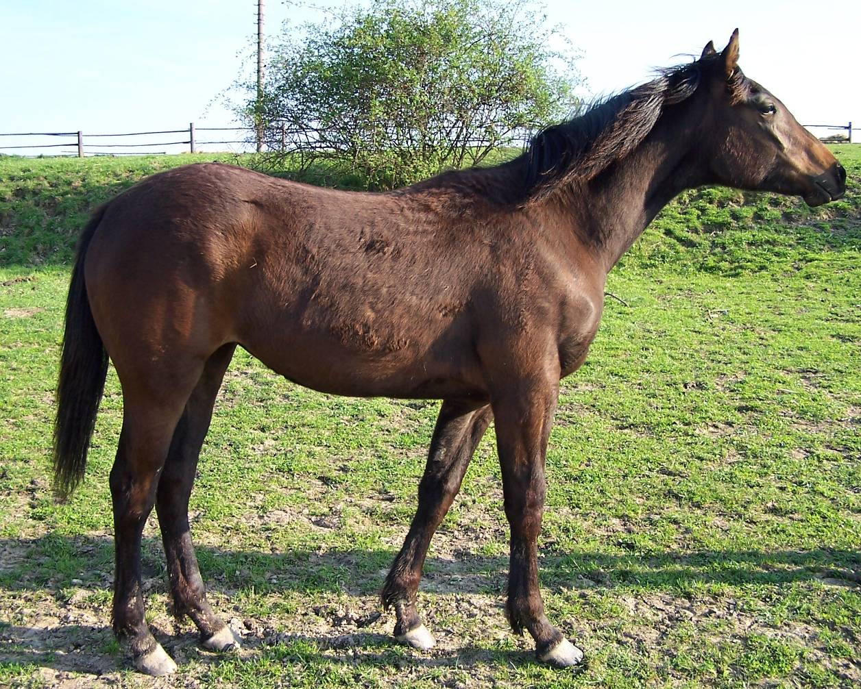

May je klidné nekonfliktní povahy, komunikativní, nelekavá, bez zlozvyků, naprosto zdravá, odchovaná ve stádě na pastvině, zvyklá na běžné ošetřování. Pravidelně očkovaná, odčervovaná , korektury kopyt,čipovaná .
Cena: 80 000,- Kč
Klisna má vyřízený Certifikate of Registration v Appaloosa horse clubu v Moscow USA i průkaz koně v ČR.
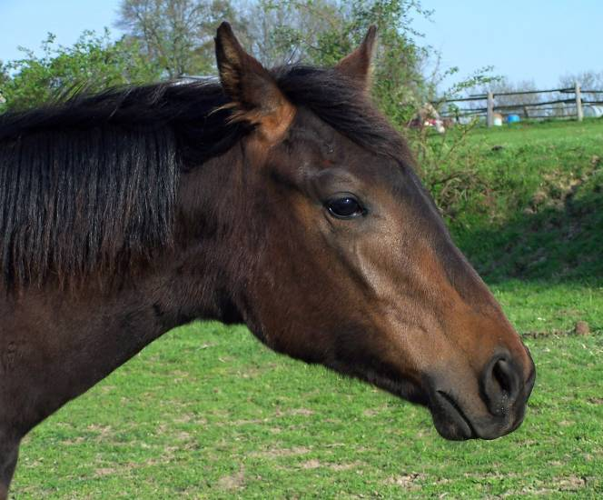

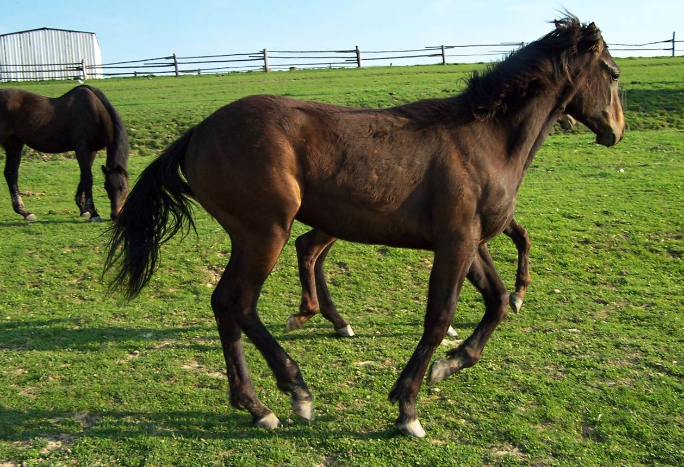
více fotek na : http://westerngirls.rajce.idnes.cz/10-04-28_Maja/

otec : FF Rock Me Baby

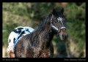
plemenný hřebec all-round typu, importovaný z Německa. Je to mohutný hřebec, klidné vyrovnané povahy, kterou předává i svým potomkům.
Mezi jeho předky najdeme :
Rock Star,Skipa Star - World Champion Halter, Barpasser - AQHA ROM Western Pleasure
Top Hat H - ApHC Hall of Fame, Doc Bar - AQHA and NCHA Hall of Fame, Ranch Bars - AQHA ROM Performence, Lightning Bar - AQHA Hall of Fame, AQHA ROM Race, Dandy Doll - AQHA ROM Race, Poco Bueno - AQHA Champion - ROM Arena, AQHA Hall of Fame, King - AQHA Hall of Fame
Silver King - ROM Race, Traveler - AQHA Hall of Fame, Good - AQHA Champion, AAA, ROM Race nd Arena
Rustler Bill - ApHC Hall of Fame
a dále např. Im A Big Leaguer, Pats Dusty Star, Senor Bardeck, Plaudit, Zantanon, Three Bars, Mr Brite Bar Lee, Travelin Dice, Shady Slider.

více na http://www.rappaloosasfarm.cz/view.php?cisloclanku=2007080001

Matka : JKS Kings Wimpy
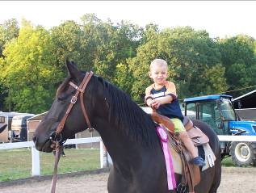 otec : JKS King George matka: Funny Princess

JKS Kings Wimpy s May z 4/2010
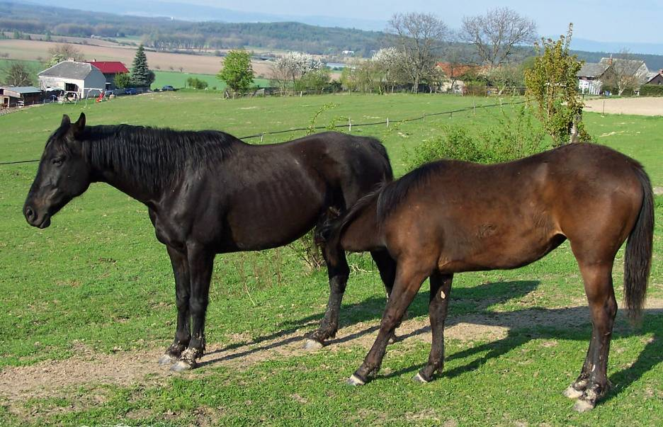

May je již třetím potomkem tohoto spojení. Její starší bratři získali mnoho úspěchů jak na poli sportovním tak i chovatelském.

KING ROCK BAR Nar. 29.4.2004
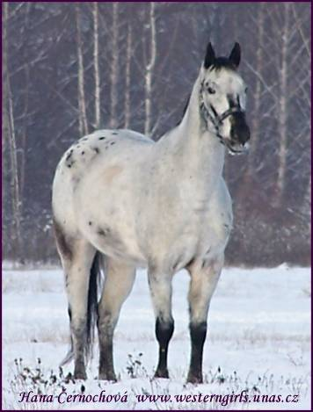
Nejvýznamější sportovní úspěchy:
9x champion ApHCČR, Rookie of the year 2009, All around champion 2008 youth appa show, II. vícemistr ČR WRC 2009 v pleasure mládež,
Mistr ČR WRC 2009 v horsemanshipu mládeže, 1.vícemistr pleasure mládež MR WRC ČR 2008
3x II.vícemistr Evropy appaloos (w.pleasure youth, w. equitation youth, Hunter Under Saddle youth)

Mistr Evropy appaloos 2009 Hunt Seat Equitation
Umístění v TOP TEN appaloos celého světa

Více na :
http://westerngirls.unas.cz/kingrockbar.php

NAT FROM RED VILLAGE
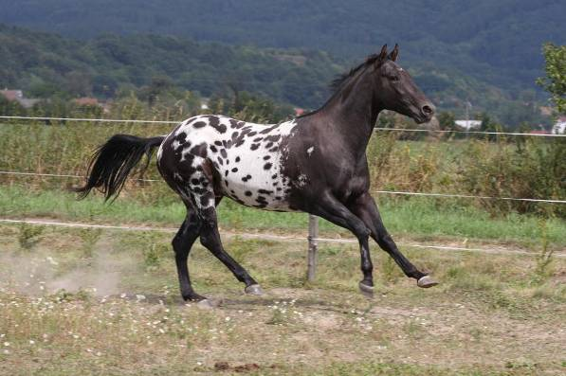

Mladý appaloosa hřebec, který se na svou sportovní kariéru teprve připravuje, ale již je otcem několika krásně zbarvených hříbat.

Více na : http://www.rancmustangveselicko.cz/index.php?menu=NAT%20FROM%20RED%20VILLAGE-53&rolled=NAT%20FROM%20RED%20VILLAGE-53&submenu=Informace%20o%20hřebci-54

May i její matku můžete po předchozí domluvě vidět v Červené Lhotě u Litovle a pro další informace kontaktujte chovatele :

MVDr. Zdeněk Králík

Tel. 606803131
Email : mvdr.kralik@seznam.cz

